 ZZ5407GJBN3667C HOWO TRUCKS
ZZ5407GJBN3667C Автобетоносмеситель 8х4, 12 м³
Основные параметры(mm): |  |  |  |  |  |  |  | 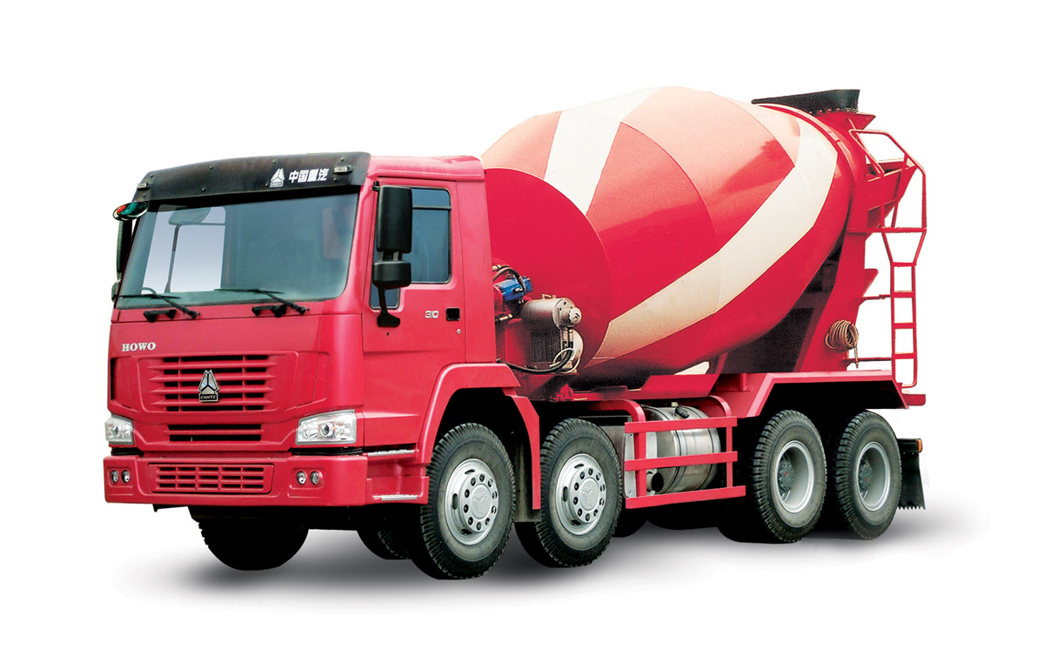
 | Габарит:длина/ширина/высота |  | 10750×2496×3900
 | Обём цилиндра |  | 12
 | Колёсная база(передняя/задняя) |  | 1800+3600+1350
 | ширина колей(передняя/задняя) |  | 2022/1830
 | Мин.дорожный просвет (мм) |  | 298
Масса и несущая способность(кг)
 | Собственная масса |  |  |  | 17830
 | Грузоподъёмность |  |  |  | 22170
 | Общая масса |  |  |  | 40000
 | Нагрузка на оси(передний/задний) |  |  |  | 2×7000/2×13000 |  |  | Передний мост
Ходовые свойства |  |  |  |  |  |  |  | HW08, жёсткая поворотная цапфа с двойным Т-образным сечением
 | Макс. Скорость(км/ч) |  |  |  |  | 102 |  | Задний мост
 | Мин.радиус поворота(м) |  |  |  |  | 23 |  |  | STR, усилительный мост, с колёсный редуктор с межосевой блокировкой
 | Макс. преодолеваемый подъём |  |  |  |  | 43%
 | Угол въезда |  |  |  |  | 15° |  |  | Общее передаточное число: 5.73
 | Угол съезда |  |  |  |  | 32° |  | Сцепление
 | Расход топлива на 100 км/л |  |  |  |  | 32 |  |  | Сухой одинарный диск, 420мм диафрагма, с пневматическим усилителем, расцепляющий механизм с гидроприводом
Двигатель
 | Дв.WD615.95 с жидкостным охлаждением, непосредственным впрыском топлива, с турбонаддувом, Евро 3 |  |  |  |  |  |  | Тормозные системы
 |  |  |  |  |  |  |  |  | Рабочая: пневматическая, двухконтурная, тормозные механизмы всех колес – барабанные.
 | Рабочий объём |  |  | 9726 ml |  |  |  |  | Стояночная：тормозные механизмы задних колёс с отдельным энергоаккумулятором.
 | Полезная мощность на2200 об/мин |  |  | 336л.с.(247квт)
 | Крутящий момент на1300-1600 об/мин |  |  | 1300н/м |  |  |  |  | Вспомогательная: моторный тормоз-замедлитель
 | Мини. Расходный коэффициент топлива |  |  | 195 кл |  |  |  |  | ABS
Кабина |  |  |  |  |  |  |  | Покрышка
 | HW76 стандартная кабина, 4-точечная плавающая подвеска, амортизаторы и поперечные стабилизаторы, новые модели сидений, отопление и вентиляция кабины, кондиционер, CAN общие проводы электросистемы, со спальником |  |  |  |  |  |  |  | Диски |  | 8.50-20
 |  |  |  |  |  |  |  |  | Шины |  | 12.00R-20
 |  |  |  |  |  |  |  | Электрооборудования
 |  |  |  |  |  |  |  | Минус-заземление
Коробка передач
 | F9, девятиступенчатая, механическая, без синхронизаторов |  |  |  |  |  |  |  | Рабочее напряжение |  |  | 24в
 |  |  |  |  |  |  |  |  | Мощность генератора |  |  | 1500W
 |  |  |  |  |  |  |  |  | Напряжение и электроёмкость аккубатареей |  |  | 24 V/180Ah
Рулевое управление |  |  |  |  |  |  |  | Бак топлива
 | ZF8098, импортная немецкая рулевая передача с гидравли-  ческим усилителем, передаточное число: 22.2-26.2 |  |  |  |  |  |  |  | Объём бака | 300 л
Дополнительно: цвет – красный,
SINOTRUK оставляет за собой право изменений и объяснения.

